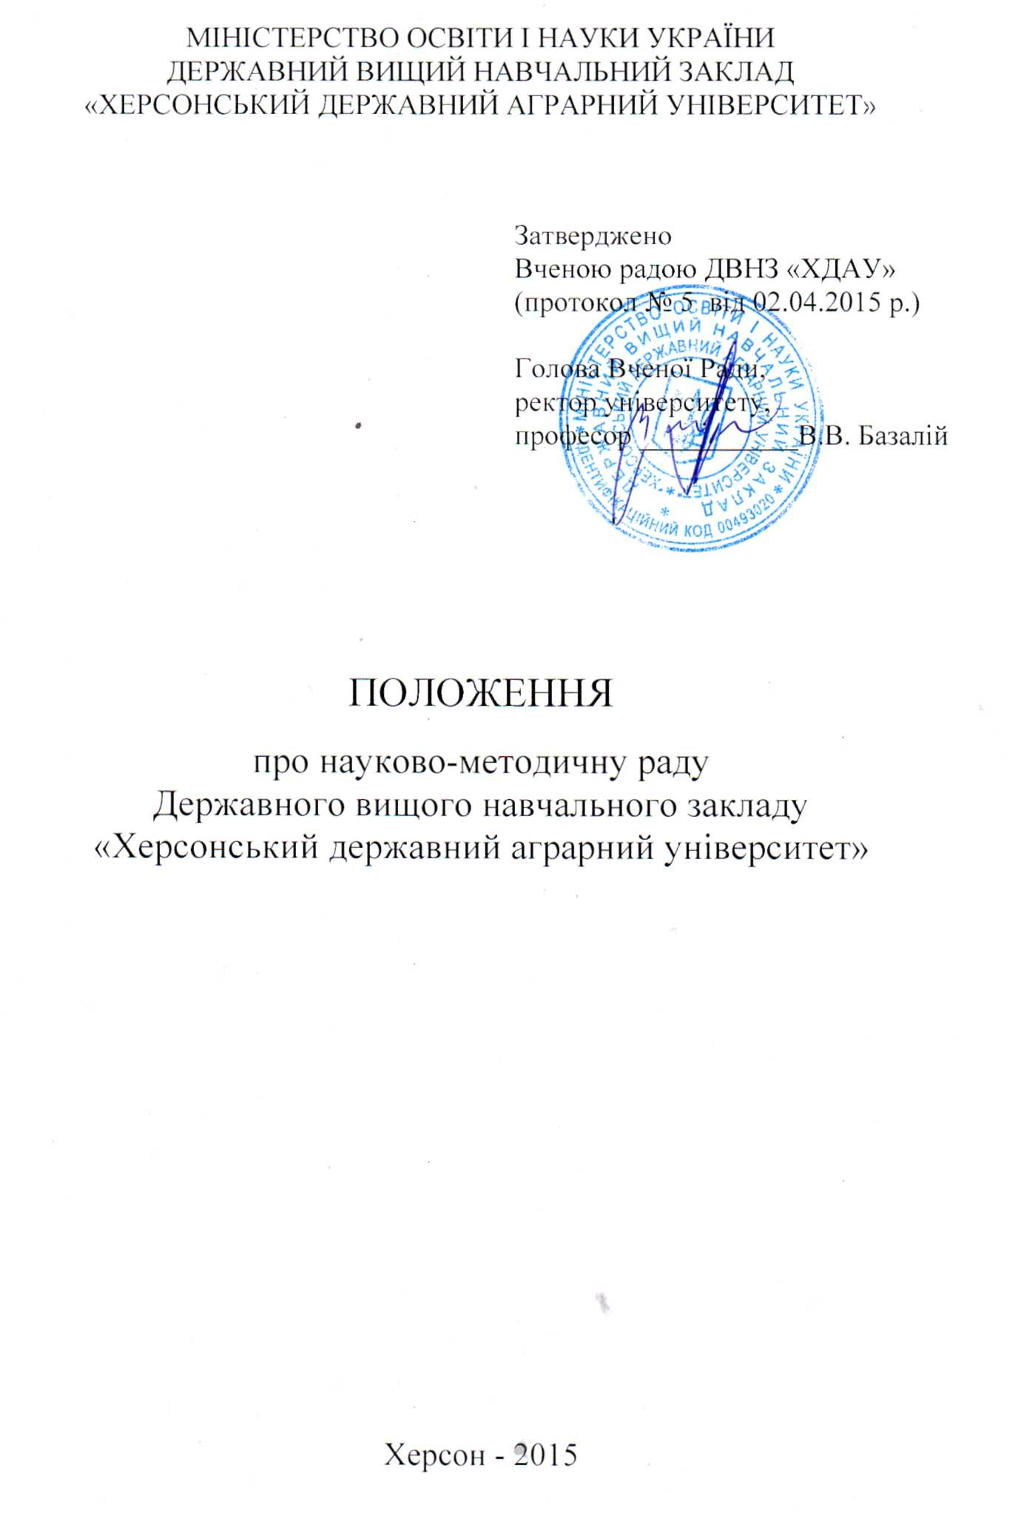
1. Загальні положення
1.1. Науково-методична рада університету (далі – НМР) створюється наказом ректора для контролю і розв'язання важливих питань організації науково-методичного та навчально-виховного процесу, теорії і методики навчання, використання сучасних технічних засобів, обміну досвідом науково-педагогічної роботи, вироблення рекомендацій щодо впровадження інноваційних форм, методів і засобів навчання, організації ефективного зв'язку з іншими навчальними закладами, вивчення та обміну досвідом науково-методичної роботи.
1.2. Науково-методична рада є консультативно-дорадчим органом університету, Вченої ради університету і ректорату.
1.3. Науково-методична рада здійснює свою діяльність на основі річного плану роботи, затвердженого ректором університету.

2. Структура і склад науково-методичної ради (НМР)
2.1. Загальне керівництво навчальною і науково-методичною роботою в університеті здійснює перший проректор, який одночасно є головою науково-методичної ради.
2.2. Науково-методична рада формується із представників професорсько-викладацького складу зі значним досвідом навчально-методичної роботи на основі пропозицій деканів факультетів і начальників підрозділів університету. До складу науково-методичної ради університету, крім голови, входять заступник - начальник навчально-методичного відділу, секретар, декани або заступники деканів з навчальної роботи, завідувачі випускових кафедр, голови науково-методичних рад та інші виборні представники з числа НПП. Склад ради затверджується наказом ректора терміном на 1 навчальний рік.
2.3. Координацію роботи науково-методичної ради здійснює Вчена рада університету.
2.4. Кожен член НМР університету відповідає за розробку і підготовку до розгляду окремих питань, які доручаються йому головою науково-методичної ради.

3. Завдання науково-методичної ради університету
Науково-методична рада у своїй практичній роботі керується Законом України «Про вищу освіту», постановами Кабінету Міністрів України, наказами та інструктивними листами Міністерства освіти і науки України, Статутом університету, Колективним договором між університетом та трудовим колективом, наказами та розпорядженнями ректора і проректора з науково-педагогічної роботи, а також цим Положенням.
Головними завданнями є:
- вивчення і аналіз навчально-методичної документації, яка відображає зміст навчального процесу (навчальних програм, навчальних планів, робочих навчальних планів, освітніх програм, підручників, навчальних посібників, методичних розробок тощо);
- аналіз якості підготовки студентів освітніх рівнів бакалавр, спеціаліст, магістр за відповідними програмами підготовки;
- координація науково-методичної роботи факультетів і кафедр університету;
- аналіз методичного рівня викладання окремих дисциплін і виховної роботи в навчальному процесі з метою запровадження найбільш ефективних форм і методів викладання з урахуванням особливостей і можливостей кожної спеціальності;
- систематизація та внесення пропозицій Вченій раді, ректорату щодо поглиблення змісту, вдосконалення форми і методів навчального процесу;
- затвердження тематики випускових робіт (проектів) студентів різних спеціальностей;
- внесення пропозицій до Вченої ради університету щодо перспектив розвитку і підвищення якості освітньої діяльності в університеті;
- запровадження в навчальний процес інноваційних методів навчання, сучасних технічних засобів та програмних продуктів;
- вивчення, аналіз та внесення пропозицій щодо удосконалення наскрізних програм практик та визначення баз практик для студентів університету;
- розробка методів і форм організації щодо науково-методичного забезпечення самостійної роботи студентів;
- надання роз’яснень, консультацій щодо запровадження нормативних документів з навчально-методичної роботи;
- аналіз якості читання лекцій, проведення семінарських, практичних та лабораторних занять, визначення тематики дипломних робіт (проектів), курсових (проектів), розрахунково-графічних робіт;
- розробка заходів щодо впровадження прогресивного світового досвіду та новітніх вітчизняних досягнень у галузі вищої освіти;
- сприяння вдосконаленню педагогічної майстерності викладачів;
- розробка рекомендацій запровадження сучасних форм контролю знань студентів;
- проведення спецкурсів і спецсемінарів для науково-педагогічних працівників з питань організації навчального процесу;
- участь у плануванні, організації і проведенні науково-методичних конференцій, симпозіумів, семінарів і нарад щодо вдосконалення науково-методичної роботи, ефективних технологій навчання, методів оцінки знань студентів, перспективних форм освітньої діяльності з впровадженням наукових досягнень у навчальний процес;
- визначення тематики виставок літератури науковою бібліотекою;
- формування навчального навантаження кафедр і науково-педагогічних працівників відповідно до вимог Закону України «Про вищу освіту»;
- організація і методичне забезпечення діяльності наукових гуртків студентів за всіма спеціальностями;
- аналіз результатів роботи екзаменаційних комісій з випуску студентів різних освітніх рівнів, звітів голів ЕК, розробка пропозицій щодо удосконалення якості освіти та проведення підсумкового контролю знань студентів;
- проведення координації щодо формування списку вибіркових дисциплін для сумісного викладання на різних спеціальностях університету.;
- розгляд та аналіз звітної документації про результати функціональної діяльності підрозділів, а також висновки перевірок і контролю, інспектування, ліцензування, атестації й акредитації університету;
- розгляд питання редакційно-видавничої діяльності навчального закладу;
- оцінка стану роботи і розвитку наукової бібліотеки, науково-технічного оснащення підрозділів університету;
- створення комісії для вивчення та підготовки окремих питань на розгляд Вченої ради, здійснення експертизи матеріалів, які подаються на її розгляд;
- розгляд публікацій монографій, збірок наукових праць, підручників і навчальних посібників;
- розгляд питання щодо підвищення кваліфікації та стажування науково-педагогічних працівників.;
- проведення аналізу якості підготовки фахівців різних освітніх рівнів відповідно до вимог стандартів освіти через проведення зрізів знань студентів;
- аналіз та систематизація пропозицій Вченій раді, ректорату щодо поглиблення змісту, вдосконалення форми і методів навчання;
- вдосконалення педагогічної майстерності викладачів;
- внесення рекомендацій щодо принципів формування робочих навчальних планів спеціальностей та встановлення нормативів навантаження НПП;
- аналіз проведення рейтингової оцінки науково-педагогічних працівників (НПП) кафедр і факультетів.

4. Права та обов'язки Науково-методичної ради
4.1. НМР має право:
- організовувати експертизи з питань наукової, навчально-методичної, виховної та кадрової роботи на кафедрах і підрозділах університету;
- делегувати у необхідних випадках своїх представників для участі у роботі вчених рад факультетів;
- здійснювати ухвалення навчальних програм і навчальних планів при відкритті нових спеціальностей та спеціалізацій;
- приймати рішення щодо відкриття, зміни і закриття окремих спеціальностей університету;
- давати оцінку науково-педагогічної діяльності структурних підрозділів: кафедр, факультетів та інституту;
- підводити підсумки підвищення кваліфікації викладачів університету;
- розглядати пропозиції щодо кандидатур на участь у міських, обласних, республіканських і міжнародних конкурсах з освітньо-наукового напряму;
- заслуховувати звіти керівників навчальних, науково-дослідних підрозділів університету та держбюджетних, ініціативних, господарсько-договірних тем.
- розглядати наукові доповіді, проводить оцінку роботи наукових конференцій;
- розглядати подання щодо призначення іменних стипендій студентам університету та створення фонду соціальної допомоги студентам тощо.
4.2. Обов’язки науково-методичної ради:
- здійснювати оцінку результатів діяльності структурних підрозділів університету;
- розглядати клопотання щодо представлення співробітників університету та підтримку представників інших організацій до присвоєння державних нагород та почесних звань;
- створювати комісії для вивчення та підготовки окремих питань на розгляд Вченої ради, здійснює експертизу матеріалів, які подаються;
- розглядає актуальні питання організації і вдосконалення навчальної, методичної, наукової, виховної та кадрової роботи;
- заслуховувати питання підготовки і публікації монографій, збірок наукових праць, підручників і навчальних посібників та надавати пропозиції до Вченої ради;
- вирішувати основні питання навчальної і наукової політики, економічного та соціального розвитку університету та здійснює контроль за дотриманням державних стандартів освіти;
- розглядати, приймати рішення і подавати на затвердження ректору пропозиції щодо структури університету, створення, закриття та реорганізації структурних підрозділів університету;
- аналізувати підсумки міжнародної діяльності університету;
- заслуховувати питання стану роботи і розвитку бібліотеки, науково-технічного оснащення підрозділів університету та вносить відповідні подання на затвердження ректору університету;
- визначати кандидатів на висунення іменних стипендій студентам;
- затверджувати нормативи наукового і педагогічного навантаження для різних категорій науково-педагогічних працівників.

5. Організація роботи науково-методичної ради
Науково-методична рада здійснює свою діяльність на принципах колегіальності, органічної єдності науки, освіти і практики, збалансованості співвідношення фундаментальних і прикладних наукових досліджень, комплексності підходу до розв'язання наукових, фінансових, організаційних питань університету, плановості та ін.
Керівники, що готують матеріали до засідання НМР, відповідають за ретельне вивчення фактичного стану справ щодо проблеми, яка підлягає обговоренню, та відпрацювання конкретних пропозицій щодо усунення виявлених недоліків, а також відповідають за належне оформлення документів.
З кожного питання, винесеного на обговорення засідання НМР, готується письмова інформація та проект рішення, до яких можуть додаватися висновки службової перевірки. В інформації стисло викладається суть проблеми, вказуються недоліки, їх причини, стан справ щодо виконання попередніх рішень.
Проект рішення повинен містити оцінку діяльності підрозділів та їх керівників з питання, що обговорюється, і конкретні заходи щодо виконання із зазначенням строків, виконавців та осіб, які відповідають за забезпечення контролю.
На засіданні науково-методичної ради ведеться протокол, оформлення якого покладається на секретаря. Протокол та рішення НМР підписує голова і секретар ради.
Відповідальність за виконання рішень НМР покладається на проректорів за напрямами роботи, а також на осіб, які зазначені у рішеннях. Контроль за виконанням доручень голови, які даються на засіданнях, облік і збереження протоколів забезпечується секретарем ради.
Рада визначає регламент, план і форми своєї діяльності на поточний навчальний рік. План роботи затверджується на початку навчального року.
Науково-методична рада планує свою роботу на навчальний рік на основі пропозицій і рішень ректорату, Вченої ради, науково-методичних комісій факультетів, кафедр.
Рада проводить засідання у терміни, передбачені річним планом роботи, але не менше одного засідання протягом місяця. За необхідності скликаються оперативні засідання науково-методичної ради.
Засідання НМР вважається правомочним та таким, що може ухвалювати будь-які рішення в межах своєї компетентності, якщо на ньому присутні 2/3 членів НМР.
Рішення ради приймаються відкритим голосуванням та вважаються прийнятими, якщо за них проголосувало більше половини присутніх на засіданні.
Члени науково-методичної ради зобов'язані брати участь у її засіданнях, своєчасно і якісно виконувати доручення ради та голови, звітувати за проведену роботу.
Науково-методична рада не менше одного разу на рік звітує про свою роботу перед Вченою радою університету.

6. Регламент роботи НМР
6.1. Головуючий на засіданні науково-методичної ради:
- відкриває, закриває засідання, оголошує перерви;
- організовує розгляд питань;
- надає слово для доповіді (співдоповіді), виступу, оголошує наступного промовця;
- робить офіційні повідомлення, а також ті, які вважає за необхідне оголосити.
6.2. На початку засідання розглядається і затверджується порядок денний відкритим голосуванням.
6.3. Час, який надається для доповіді, як правило, не більше 10 хв., співдоповіді – 7 хв., заключного слова – 3 хв. Виступаючим у обговоренні надається час до 5 хв., для повторних виступів у обговоренні – до 2 хв.

7. Методична комісія факультету
Для підготовки проектів нормативних, навчально-методичних документів (навчальних планів, програм тощо) та координації навчально-методичної діяльності кафедр на факультеті створюється методична комісія. До складу комісії за пропозиціями кафедр включаються досвідчені науково-педагогічні працівники. Голова комісії затверджується Вченою радою факультету.
Персональний склад методичної комісії факультету затверджується розпорядженням декана перед початком кожного навчального року.
Методична комісія:
– обговорює стан та перспективи науково-методичної роботи на факультеті і на кафедрах, складає щорічні плани роботи факультету з підвищення якості освітнього процесу і звіти про їх виконання;
– проводить аналіз науково-методичного забезпечення навчального процесу і розробляє рекомендації з підвищення якості навчального процесу;
– готує питання з навчальної і методичної роботи на засідання Вченої ради факультету;
– координує діяльність кафедр з розробки складових науково-методичного забезпечення, сприяє узгодженню робочих навчальних програм із дисциплін, що викладаються кафедрами;
– розглядає плани видання навчально-методичної літератури;
– організовує методичні семінари з актуальних проблем вищої освіти;
– аналізує зміст відкритих лекцій здобувачів учених звань;
– розглядає інші питання навчально-методичної роботи.

